Слайд №1
«Инновационные формы взаимодействия с родительской общественностью как условие развития полноценного ресурса выпускника-дошкольника»
(из опыта работы)
Материал подготовила
педагог-психолог МБДОУ ДС №56 «Северяночка»
Хайдарова М.С.
Слайд №2
В соответствии с законом «Об образовании в Российской Федерации» одно из основных задач, стоящих перед дошкольной образовательной организацией является «взаимодействие с семьей для обеспечения полноценного развития личности ребенка».
Цель взаимодействия педагогов дошкольного учреждения с семьей – это создание единого образовательного пространства для всех участников образовательных отношений или алгоритма «родители – дети – педагоги».
А результатом эффективного, «правильного» взаимодействия педагогов и родителей становиться воспитание всесторонне развитой личности в дошкольном возрасте. Отмечу, что результат воспитания может быть успешным только в том случае, если оба партнера двигаются в одном направлении, у них одни цели, инструменты и способы их достижения. Поэтому работа с родителями является одним из приоритетных направлений деятельности нашего детского сада. Педагоги применяют как проверенные временем традиционные формы, так и инновации в образовании.
Эти формы работы, которые дополняют друг друга и направлены на достижение результата. На первый взгляд может показаться, что понятия «традиция» и «инновация» - не имеют ничего общего. Но в образовательной среде именно какое-то часто используемое новшество в итоге становится традицией. Например, проводимые когда-то смотры - конкурсы, выставки коллективных или индивидуальных работ, проекты и т.д. стали традиционными.

Слайд №3
При работе с родителями мы, в первую очередь, определяем самые важные задачи, решение которых поможет найти оптимальный уровень соотношения традиционных и инновационных форм в работе с родителями (законными представителями).
Важно отметить, что решение задач невозможно реализовать без организации педагогического сопровождения семьи, а в отдельных случаях и индивидуального психолого-педагогического сопровождения ребенка специалистами ДОУ – это система профессиональной деятельности, направленная на создание социально-психологических условий для успешного воспитания, обучения и развития ребенка на каждом возрастном этапе.
Для решения поставленных задач и вовлечения родителей в единое образовательное пространство детского развития мы наметили работу по четырем направлениям:
1. информационно-аналитическое;

Слайд № 4
2. наглядно-информационное;

Слайд № 5
3. познавательное;

Слайд № 6
4. досуговое.

Слайд № 7
Взаимодействие педагогов дошкольной организации с родителями на сегодняшний день чаще всего осуществляется в рамках использования информационно-коммуникационных средств, IT-технологий. Век научно-технических и цифровых инноваций способствует их внедрению. Педагогу дошкольного учреждения необходимо идти в ногу со временем и использовать в своей профессиональной деятельности различные педагогические инновации для повышения качества обучения и воспитания в условиях реализации ФГОС ДО. Использование информационно-коммуникационных и IT-технологий дает возможность непрерывного взаимодействия, где более наглядно возможно преподнести информацию, что способствует лучшему восприятию и запоминанию материала.
Из практики работы наиболее эффективными формами для организации взаимодействия ДОО и семьи выступают:
- использование цифровых ресурсов в программе Power Point или видео редакторе Windows Movie Maker в качестве средства визуализации материала, которая предоставляется в рамках проведения индивидуальной работы, тематической консультации или родительского собрания;
Использование цифровых ресурсов позволило в режиме карантина и самоизоляции осуществлять образовательный процесс и реализовывать непрерывно образовательную программу ДОО, индивидуальные образовательные маршруты. Банк цифровых образовательных ресурсов, размещенный на сайте ДОО доступен обучающихся всех возрастных групп при технической поддержке воспитателей и родителей (взрослых для подключения к онлайн – занятиям). Несмотря на то, что переход на дистанционный формат дошкольного образования оказался вынужденной мерой и на адаптацию педагогов потребовалось время, педагоги ДОО перестроилось и организовало работу с обучающимися.
Для проведения педагогом дистанционного занятия в режиме дистанционного образования в нашем ДОО работа выстраивалась поэтапно:
- Составили тематику образовательных занятий для каждой возрастной группы.
- Совместно со специалистами и педагогами выстроили недельные планы занятий, учитывая возможности выбора уровня и вида представления материала.
- Разработали демонстрационный обучающий материал к занятиям с элементами видео и аудио, с включением иллюстраций и электронных образовательных ресурсов.
- Организовали обратную связь с семьей по обсуждению вопросов воспитания и образования ребенка.

Слайд №8
- использование современных средств связи для передачи информации – электронной почты, популярных программ для мгновенного обмена сообщениями (социальные мессенджеры Viber, WhatsApp);
Такая форма одна из эффективных форм взаимодействия с родителями. Поскольку, это оперативное сотрудничество с родителями воспитанников, возможность максимального включения родителей в процесс работы детского сада, удобная для работы с родителями.
Через Вайбер, возможны:
- обмен сообщениями;
- консультация родителям;
- рассылка объявлений для родителей;
- распространение и получение фото и видео с различных мероприятий;
- получение от родителей необходимой информации в режиме онлайн;
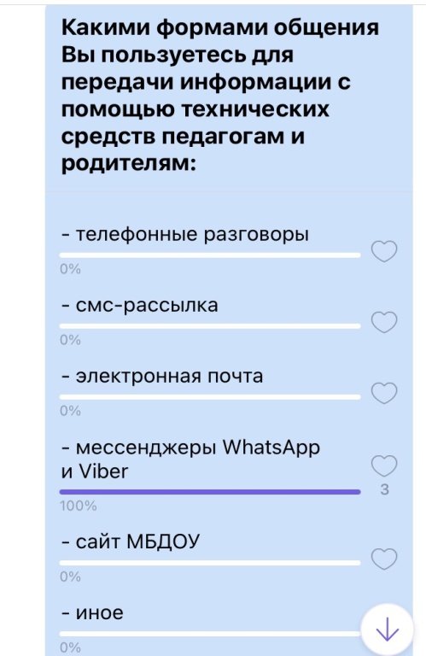
- получение от родителей документов (сканкопии, pdf);
Отмечу, что родитель может задать педагогу любой вопрос, касающийся своего ребенка, а также внести предложения по организации образовательного процесса в группе либо любого организуемого мероприятия, о состоянии здоровья и т.д..
Очень важна обратная связь от участников мероприятий или от полученной наглядной информации, в этой связи необходимо заранее обозначить возможные способы и средства для выражения своего мнения родителями. Как один из способов представляю опрос, который возможно провести в мессенджере Viber. Результаты опроса представлены на слайде.

Слайд №9
- организация видеоконференций связи (ВКС) с помощью программных продуктов (например, «ZOOM»).
Одной из форм работ используемое нами является организация видеоконференций с помощью программных продуктов (в нашей практике это «ZOOM»). Дистанционная форма взаимодействия с целью проведения онлайн-заседаний клуба, онлайн-семинаров, родительского собрания, круглого стола. Это мероприятия, участникам которых тема, дата и время известны заранее. С охватом до 100 участников и регламентом. Если вы проводите родительское собрание в Skype или Zoom, то его можно записать и отправить тем родителям, которые не смогли поучаствовать. Вместе с записью родителям можно направить и информационный материал по каждой теме. Например, презентации, диаграммы или иллюстрации, которые вы демонстрировали на онлайн-встрече. К тому же, дистанционный формат повышает вероятность, что в собрании будут участвовать больше родителей, чем при личной встрече в детском саду. Потому что к трансляции можно подключиться из дома или офиса, и не тратить время на дорогу. Это удобно для родителей, которые работают.

Слайд №10
Отмечу, что информационно-коммуникационных средства, IT-технологии – всего лишь посредники, а главными героями всё же являются «педагоги - родители – дети». Именно поэтому, с целью установления и поддержания между педагогами и родителями партнерских отношений мы придерживались следующих принципов:
- доброжелательность в общении между родителями и педагогами. Положительный тон общения представляет собой прочный фундамент, на котором основывается вся работа педагогов с родителями. В общение не следует применять требовательный и указательный тон, категоричность, поскольку от ежедневных контактов зависит, какие сложатся отношения к детскому саду в целом;
- сотрудничество, а не наставничество. Создание атмосферы поддержки и взаимопомощи семьи в сложных педагогических ситуациях, совместное обсуждение проблемных вопросов, проявление искреннего желания помочь;
- обращение с родителями как с партнерами, у которых единые цели, и которые заинтересованы в совместной деятельности, направленной на воспитание, обучение и развитие каждого ребенка.
- индивидуальный подход к каждому родителю. Необходимо чувствовать настроение родителей, их тревогу. Предлагать индивидуальные пути для решения проблемы. Для педагогического взаимодействия необходимо, что бы педагог имел достаточную квалификацию, был компетентен в вопросах педагогики и психологии. Поэтому, для разработки плана-программы инновационного педагогического сопровождения, а также непосредственной работы с родителями, мы пользовались научной информацией из различных источников и применяли ее в процессе работы.
Работа с каждым из членов семьи представляет собой тяжелый труд. В ходе работы учитывались современные подходы к привлечению родителей к активному участию в деятельности детского сада. Каждое из мероприятий необходимо готовить совместно с родителями, в результате чего происходит сплочение всех участников образовательных отношений - родителей, педагогов и детей в единый коллектив, еще раз повторюсь посредством реализации алгоритма «родители – дети – педагоги». В свою очередь, достигая целей взаимодействия - обмен опытом, выработка общего мнения, формирование умений, навыков, создание условия для диалога, изменение психологической атмосферы.

Спасибо за внимание! Творческих успехов!

